PENJELASAN UMUM

E-Posko adalah sebuah aplikasi pengiriman surat yang di sediakan oleh Pusdikhub Bandung. Aplikasi ini mempermudah user dalam hal mengirim surat kepada penyelenggara kepada pelaku di dalam posko masing-masing

1. **Login**

Sebelum memasuki halaman dashboard, anda diharuskan melakukan login terlebih dahulu. Untuk melakukannya, ikuti langkah berikut :

1. Buka aplikasi menggunakan browser google chrome
2. Masukan username dan password

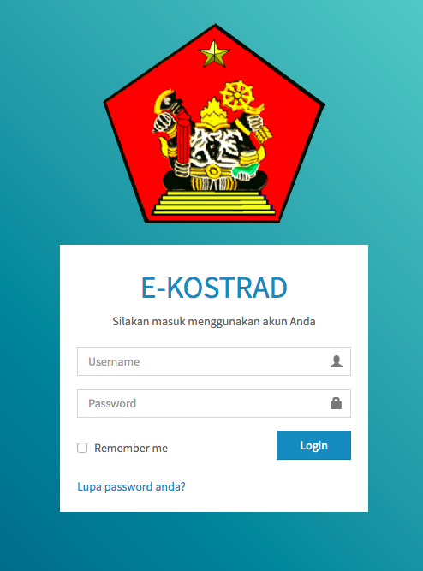

Gambar Form Login

1. Jika tidak ada kesalahan pada username dan password yang anda isikan pada form login, maka secara otomatis anda akan diarahkan ke halaman Dashboard, Berikut tampilan dan sedikit penjelaasan dari setiap menu dan tampilannya.

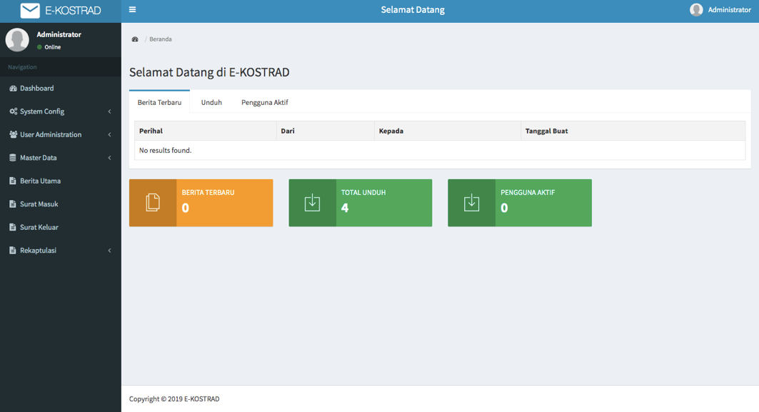

Gambar Dashboard

1. Dashboard
2. System Config

Terdapat dua sub menu di dalam menu system config

* + Variables : untuk merubah nama aplikasi dan judul tambahan aplikasi

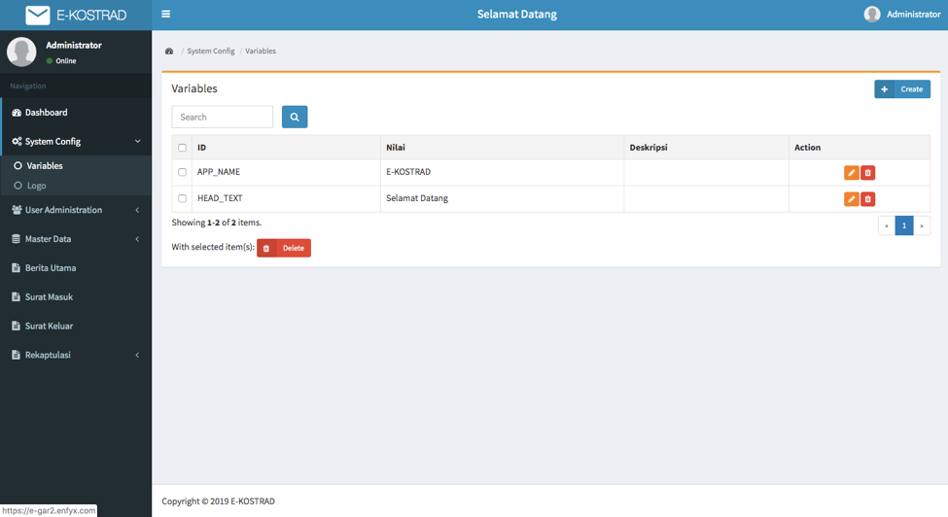

Gambar Menu Variables

* + - E-Kostrad Text : Nama Aplikasi
    - Selamat Datang : Judul tambahan aplikasi
  + Logo: menu untuk merubah logo

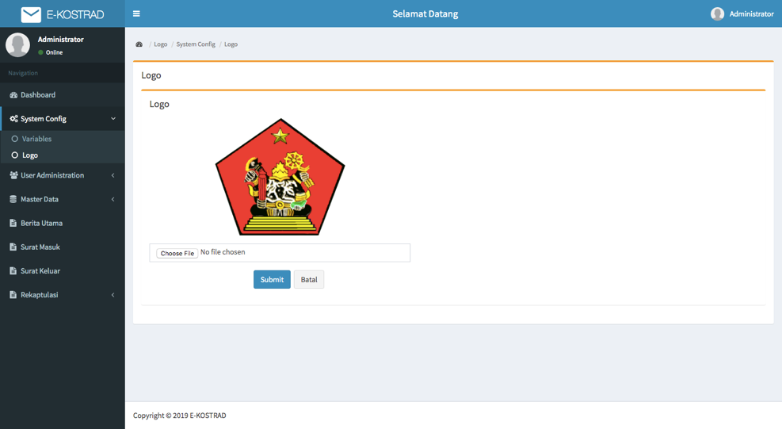

Gambar Menu Logo

1. User Administration

Terdapat tiga sub menu di dalam menu user administration

* Grup : berisikan level-level user/pengguna, dan juga bosa memfilter pengiriman surat dari pelaku kepada pelaki. Contoh administrator adalah salah satu level grup yang ada di system e-posko dan Admin IT hanya bisa kirim surat kepada Dalwah.

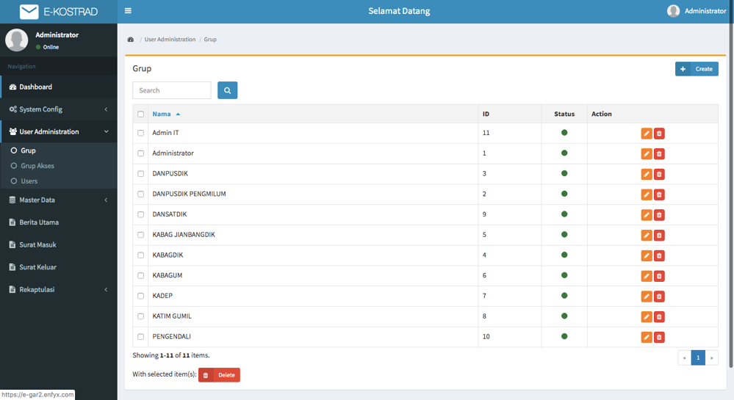

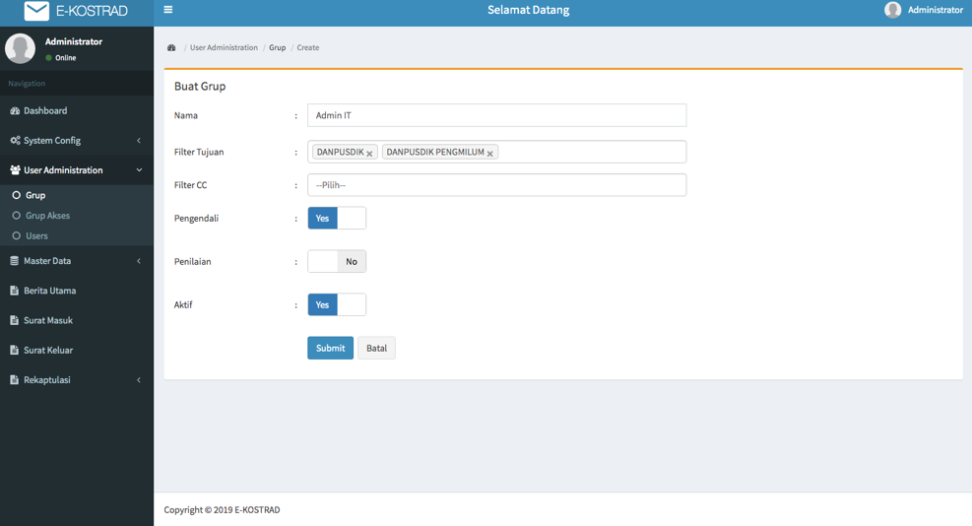Gambar Grup

Gambar Grup Filter

* Grup Akses : Menu untuk membuat grup hanya bisa mengakses halaman tertentu saja. Contoh Grup Admin IT hanya bisa mengakses menu Berita Utama, Surat Masuk dan Surat Keluar.

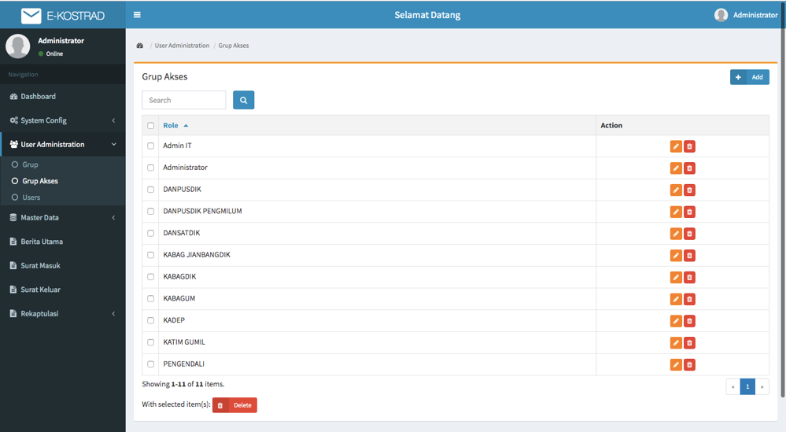

Gambar Grup Akses

* User : Menu untuk membuat pengguna aplikasi seperti pelaku dan pengendali.

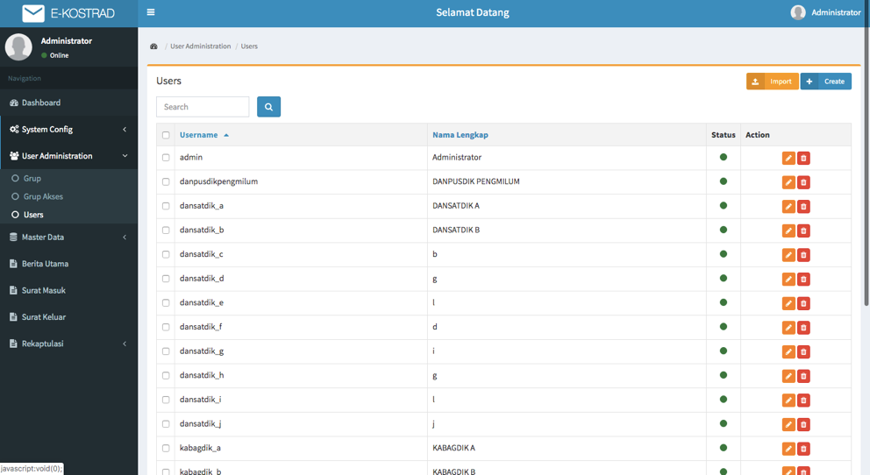

Gambar User

1. Master Data

Berisikan satu sub menu yaitu posko

* Menu master data ini di fungsikan untuk manajemen posko seperti tambah posko, ubah posko dan hapus posko.

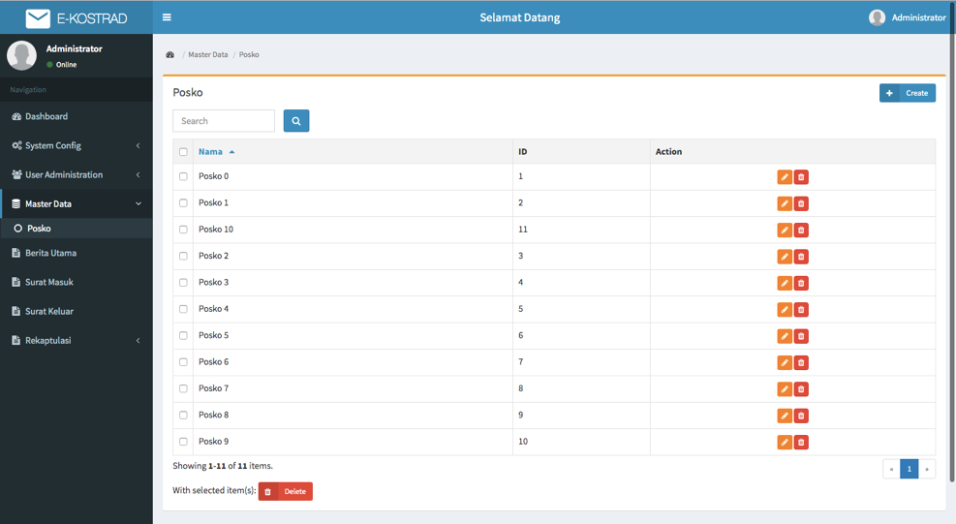

Gambar Posko

1. Berita Utama

Menu ini di peruntukan untuk admin IT membuat sebuah berita utama, berita utama di fungsikan untuk membuat sebuah informasi surat seperti ril dll. Ketika surat sudah di buat surat tersebut akan otomatis di tunjukkan ke pada pelaku-pelaku lain dan otomatis pula terkirim sesuai dengan jam yang sudah di set oleh admin IT.

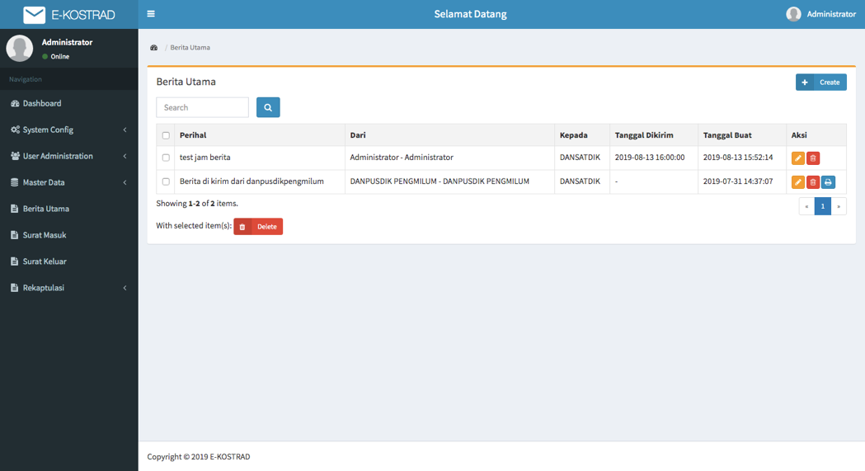

Gambar Berita Utama

1. Tambah Berita Utama

Di dalam menu tambah berita utama terdapat pengaturan jam untuk pengiriman surat. Setelah berhasil membuat berita utama sesudai dengan jam. Maka para pelaku akan menerima surat sesuai dengan jam yang sudah di buat .

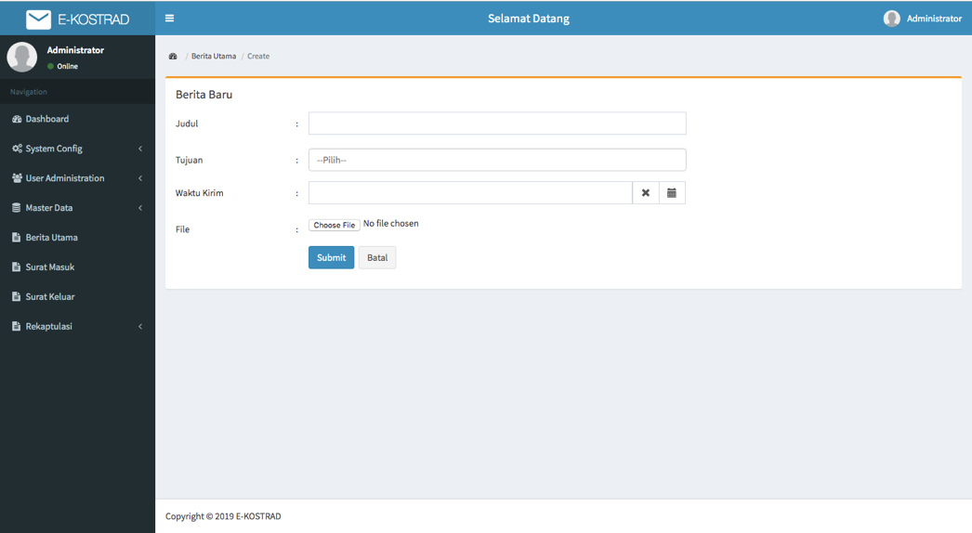

Gambar Tambah Berita Utama

1. Surat Masuk

Menu surat masuk ini berisikan surat masuk yang di buat melalui menu berita utama atau surat keluar.

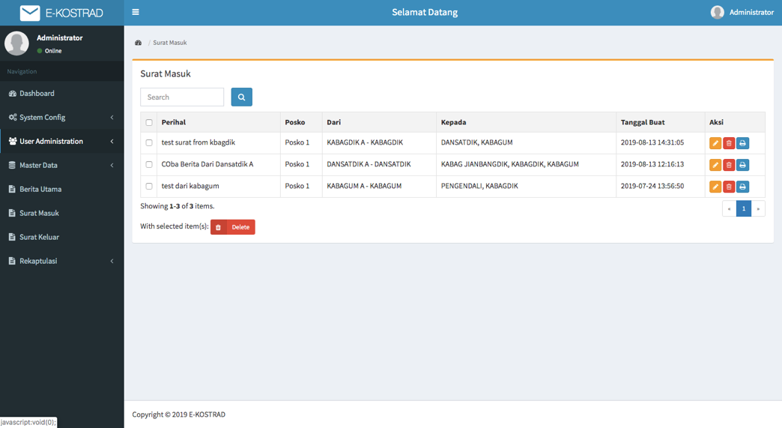

Gambar Surat Masuk

1. Surat Keluar

Menu ini di peruntukan untuk pelaku membuat surat keluar yang di tunjukan kepada pelaku lain atau pelaku di dalam poskonya.

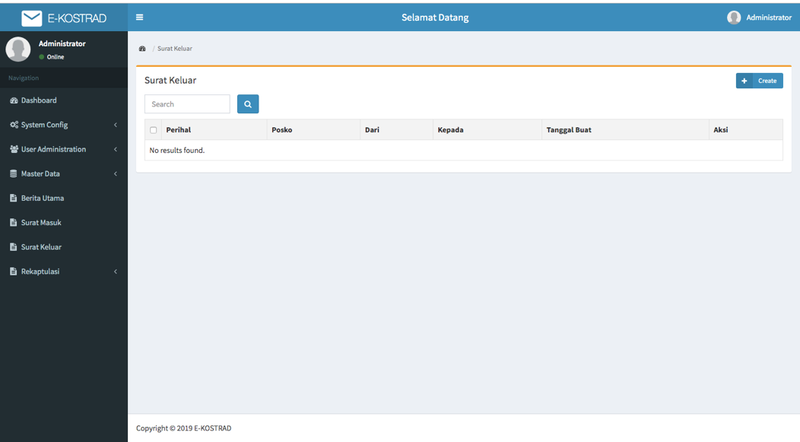

Gambar Surat Keluar

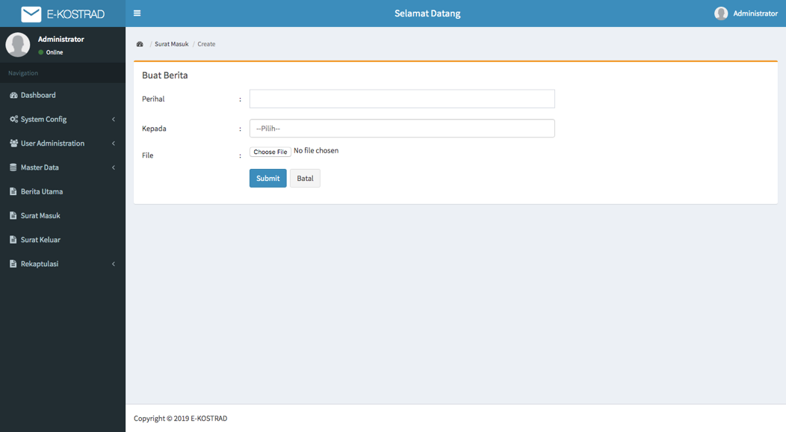

Gambar Tambah Surat Keluar

1. Rekap Persoalan

Rekap yang di ambil dari tim it yang memberikan persoalan kepada pelaku pelaku lain.

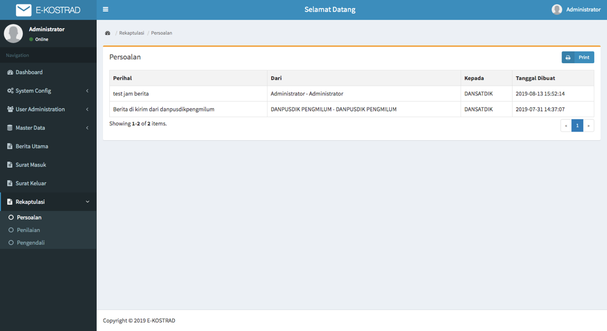

Gambar Rekap Persoalan

1. Rekap Penilaian

Rekap yang di ambil dari surat yang dikirim kepada penilai.

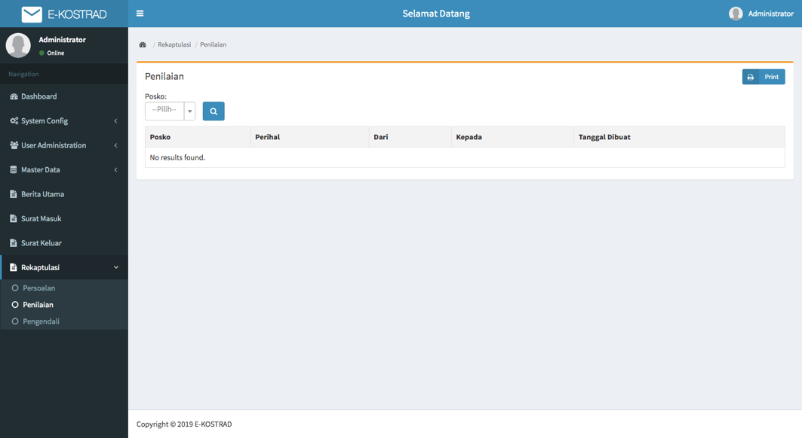

Gambar Rekap Penilaian

1. Rekap Pengendali

Surat yang di kirim oleh pelaku kepada pengendali.

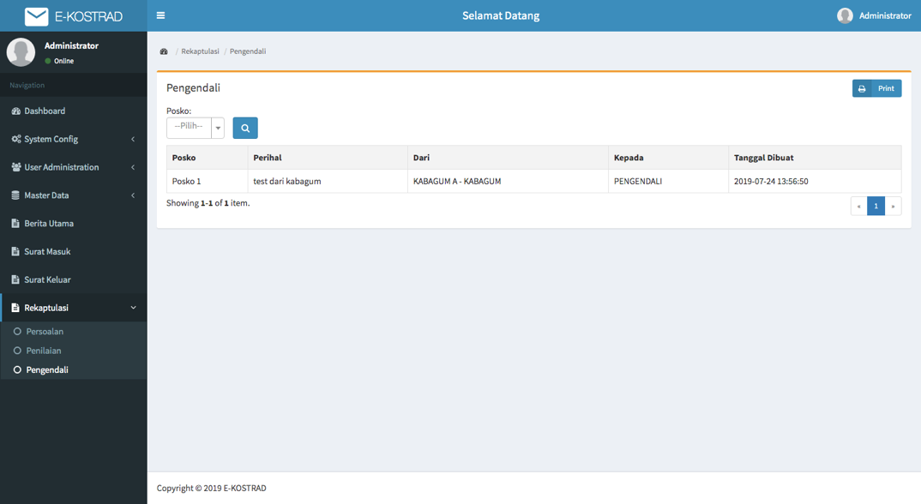

Gambar Pengendali